2008-12-09
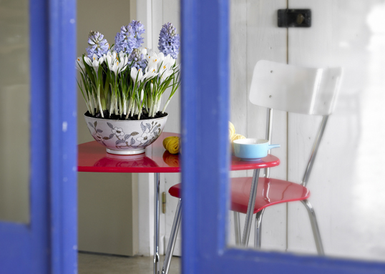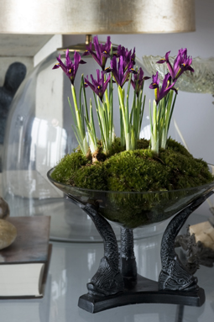

Fixa finaste vårrabatten inne

Vare sig man vill skapa inomhusrabatten i en klassisk eller modern stil så är det alltid rätt att ”duka fram” någon form av blomsterlök i kruka. Stort utbud av vårblommande lök- och knölblommor som iris, krokus och hyacinter skapar vårkänsla och atmosfär.

Vi har passerat nyår och känner självklart för att fräscha upp bland växterna på fönsterbrädan. Botanisera gärna bland lökblommorna som säljs med lök, färdigplanterade i kruka vid den här tidpunkten på året.

I butikerna hitta vi olika narcisser, krokus, kungsängsliljor men fler sorters lökblommor dyker upp för att ge en bredare valmöjlighet.

Lökblommor i kruka kan verkligen tillfredsställa ALLA människor. Det finns lökblommor som doftar, hyacinter, det finns plantor med ett skirt intryck, kungsängsliljan. Det finns låga och höga som krokus och narcisser.

Glöm inte att hyacinten som vi är vana att se under julen även på vårkanten kan vara en fantastisk glädjespridare. Återigen får man ta hänsyn till doften men annars är hyacinten en robust planta och har god hållbarhet. Hållbarheten blir självklart ännu längre om den placeras svalt som på den inglasade balkongen eller liknande.

Utomhus
Bor man söderut i Sverige kan man ganska snart efter jul även plantera ut lökblommor som man köper i kruka. Plantera dem där du inifrån kan njuta av utsikten. Kanske står det en tom kruka och längtar efter utsmyckning.
OBS! Viktigt är att flytta in krukan om det varnas för frost och snö. Även om vi rekommenderar svala temperaturer se upp för minusgrader.

Två tumregler när det gäller generell skötsel, sparsamt med vatten och svala temperaturer för längsta möjliga hållbarhet.
Låt dig inspireras av de 15 vackra bilderna.
För publicering under våren 2009.

